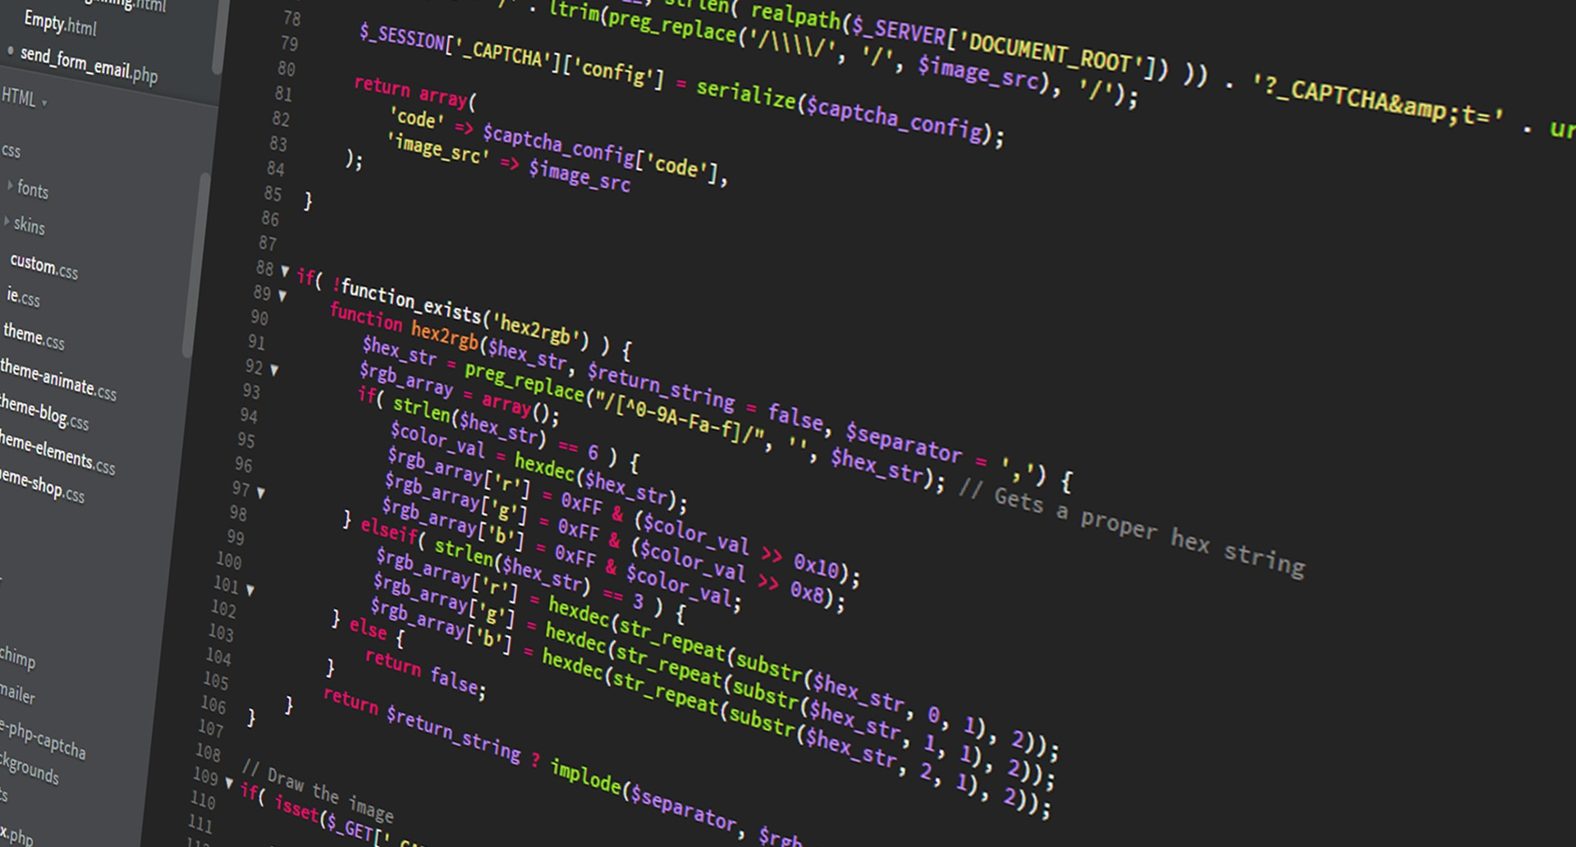

MBL-Hardware

Test 1

Version 1.0 31.März 2021| durchgeführt von Andrei Mititelu

# Testumgebung

* Windows
* Es wird mit Edge getestet.
* Auf welchem Server wird die getestete Seite betrieben?
  + Localhost
  + Apache 2.4.46
  + PHP 8.0

# Testfälle

Mindestens 10 Testfälle müssen definiert werden. Mindestens zwei davon müssen Negativtests sein.

|  |  |
| --- | --- |
| Abschnitt | Inhalt |
| ID | ST-01 |
| Anforderungen | Funktionierender Webserver |
| Vorbedingungen | Keine |
| Ablauf | 1. Die Startseite wird aufgerufen. |
| Erwartetes Resultat | Die Startseite wird korrekt angezeigt |
| Resultat | Beim Aufrufen der Startseite wird die Startseite erfolgreich aufgerufen. |

|  |  |
| --- | --- |
| Abschnitt | Inhalt |
| ID | ST-02 |
| Anforderungen | Erfolgreiche Registrierung - US-01 / US-11 |
| Vorbedingungen | ST-01 |
| Ablauf | 1. Auf der Startseite wird der Register-Button angeklickt. 2. Es wird ein Username und Passwort gesetzt und anschliessend auf Submit geklickt. |
| Erwartetes Resultat | Der User sollte auf die Hardwarekonfiguratorseite weitergeleitet werden und auf dem Button oben Rechts sollte LOG OUT stehen. |
| Resultat | Der Registerbutton leitet erfolgreich zur Registrierungsseite. Das Erstellen eines neues Kontos funktioniert ebenfalls. Der Logout Knopf funktioniert und führt zurück zur Startseite. |

|  |  |
| --- | --- |
| Abschnitt | Inhalt |
| ID | ST-03 |
| Anforderungen | Erfolgreiches Einloggen - US-01 |
| Vorbedingungen | ST-02 |
| Ablauf | 1. Auf der Startseite wird auf den Button LOGIN geklickt. 2. Der User gibt seine Accountdaten ein. 3. Es wird auf Submit geklickt. |
| Erwartetes Resultat | Gleich wie ST-02 |
| Resultat | Das Einloggen mit dem neu erstellten Konto ist erfolgreich. |

|  |  |
| --- | --- |
| Abschnitt | Inhalt |
| ID | ST-04 |
| Anforderungen | Funktionierende Hardwareauswahl – US-03 |
| Vorbedingungen | ST-01 |
| Ablauf | 1. Auf der Hardwarekonfiguratorseite wird jeder Button (ausser Verify PC Build) in der Komponentenauswahl einmal angeklickt. |
| Erwartetes Resultat | Es sollte Links immer mindestens eine Komponente angezeigt werden |
| Resultat | Alle Knöpfe auf der rechten Seite funktionieren und zeigen verschiedene Komponente auf die linke Seite an. In jeder Kategorie befindet sich mindestens ein Komponent. |

|  |  |
| --- | --- |
| Abschnitt | Inhalt |
| ID | ST-05 |
| Anforderungen | Erfolgreich PC Zusammenstellen – US-06 / US-07 |
| Vorbedingungen | ST-04 |
| Ablauf | 1. Der User stellt sich einen funktionsfähigen PC zusammen, indem er von jeder Kategorie eine Komponente zu seiner Liste hinzufügt. 2. Um eine Komponente in die Liste einzufügen einfach auf die Komponente klicken und dann auf das + Icon. 3. Anschliessend wird der Verify PC Build button angeklickt. |
| Erwartetes Resultat | Sobald der PC funktionsfähig ist, sollte «Success» stehen |
| Resultat | Der User kann sich jede Kategorie anschauen und kann einen funktionsfähigen PC zusammenstellen. |

|  |  |
| --- | --- |
| Abschnitt | Inhalt |
| ID | ST-06 |
| Anforderungen | Sinnvolle Fehlermeldungen bei falscher PC Konfiguration – US-07 |
| Vorbedingungen | ST-01 |
| Ablauf | 1. Der User stellt sich einen nicht funktionsfähigen PC zusammen. Und lässt eine Komponente ganz weg. 2. Es wird zu viel Ram ausgewählt. 3. Es werden 2 Prozessoren ausgewählt. 4. Anschliessend wird diese PC Konfiguration in einen Funktionsfähigen umgewandelt |
| Erwartetes Resultat | Der User sollte gesagt bekommen was das Problem bei der aktuellen PC Konfiguration ist und sollte diese ändern können. |
| Resultat | Der User bekommt wie gewollt eine Fehlermeldung beim fehlerhaften Zusamenbauens eines PCs. In der Fehlermeldung steht, was man falsch gemacht hat, danach kann man mit der Hilfe der Fehlermeldung seinen PC rekonfigurieren. |

|  |  |
| --- | --- |
| Abschnitt | Inhalt |
| ID | ST-07 |
| Anforderungen | Fehlermeldung Passwort zu kurz bei der Registrierung – US-02 |
| Vorbedingungen | ST-02 |
| Ablauf | 1. Auf der Startseite wird der Register-Button angeklickt. 2. Es wird ein Username und Passwort gesetzt mit weniger als acht Zeichen. |
| Erwartetes Resultat | Der User sollte eine Fehlermeldung bekommen dass das Passwort 8 Zeichen lang sein muss |
| Resultat | Falls man während der Registrierung ein Passwort eingibt, welches weniger als 8 Zeichen lang ist, bekommt man eine Fehlermeldung und kann dann sein Passwort erneut eingeben. |

|  |  |
| --- | --- |
| Abschnitt | Inhalt |
| ID | ST-08 |
| Anforderungen | Erfolgreiches Logout |
| Vorbedingungen | ST-03 |
| Ablauf | 1. Man loggt sich ein und geht auf die Hardwarekonfiguratorpage 2. Man klickt auf den LOG OUT Button |
| Erwartetes Resultat | Der User sollte auf die Landingpage weitergeleitet werden. |
| Resultat | Der Log Out button funktioniert ohne weiteren Probleme, man wird danach auf die Startseite weitergeleitet. |